附件1
大栖地酒店场地招租区域平面图

招租酒店所属厨房及配套区域、小卖部、停车场，面积约1000㎡（标注红色线内区域），具体区域以现场为准。
图1：整体效果图
一楼停车场

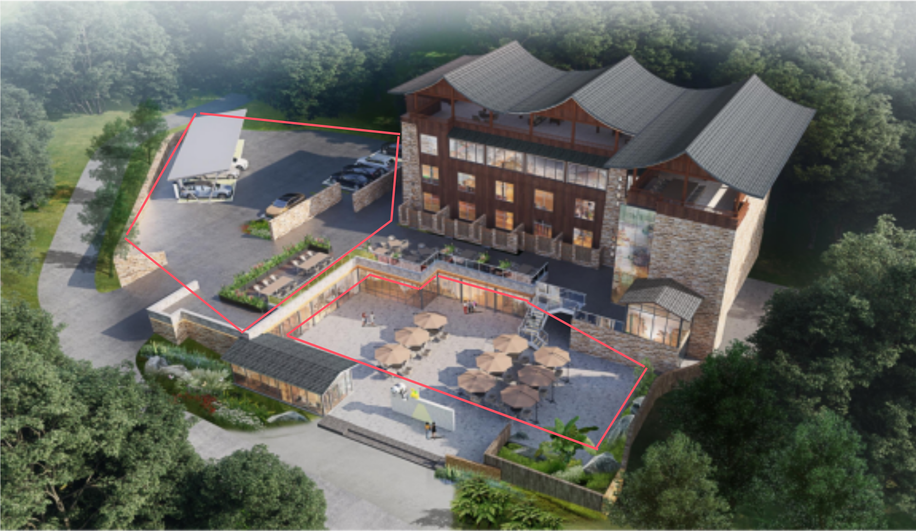
负一楼餐厅配套区域
一楼厨房区域
小卖部区域

图2：一楼平面图
一楼厨房区域
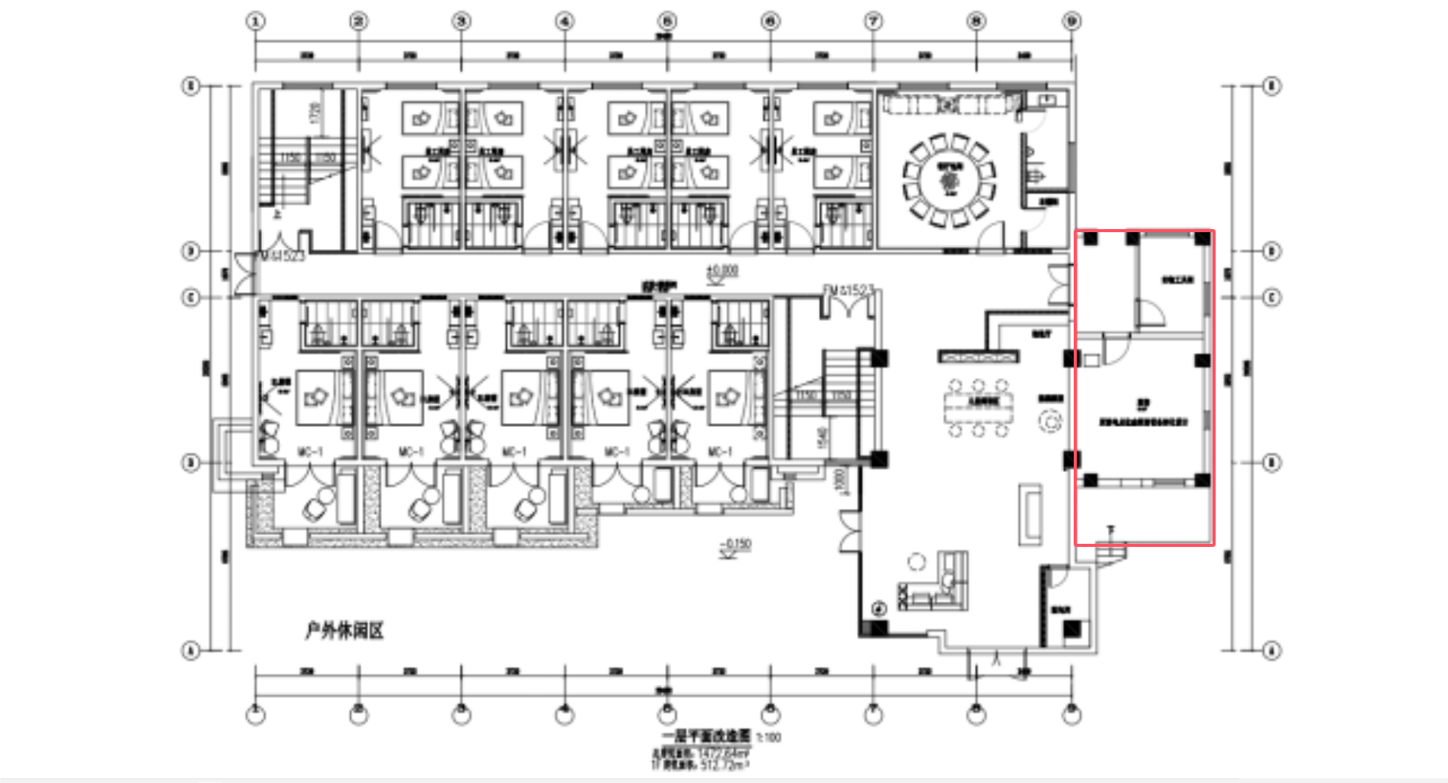
图3：负一楼平面图
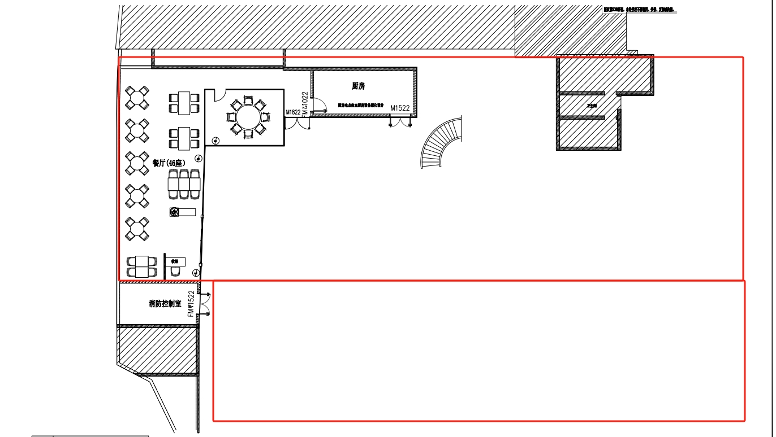
负一楼餐厅配套区域

